**ANEXO A - DIAGRAMA DE ATIVIDADE - PRÉ-VENDA**

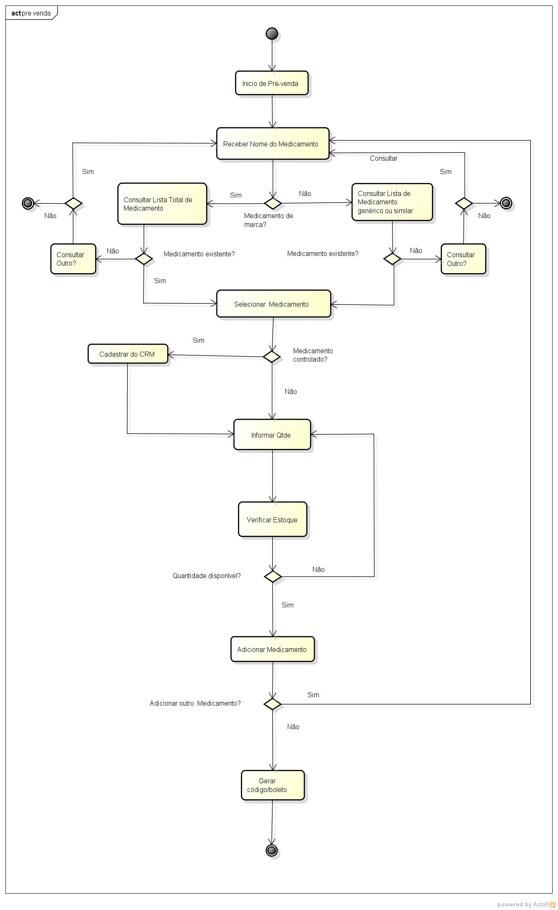

**ANEXO B - DIAGRAMA DE ATIVIDADE – VENDA**

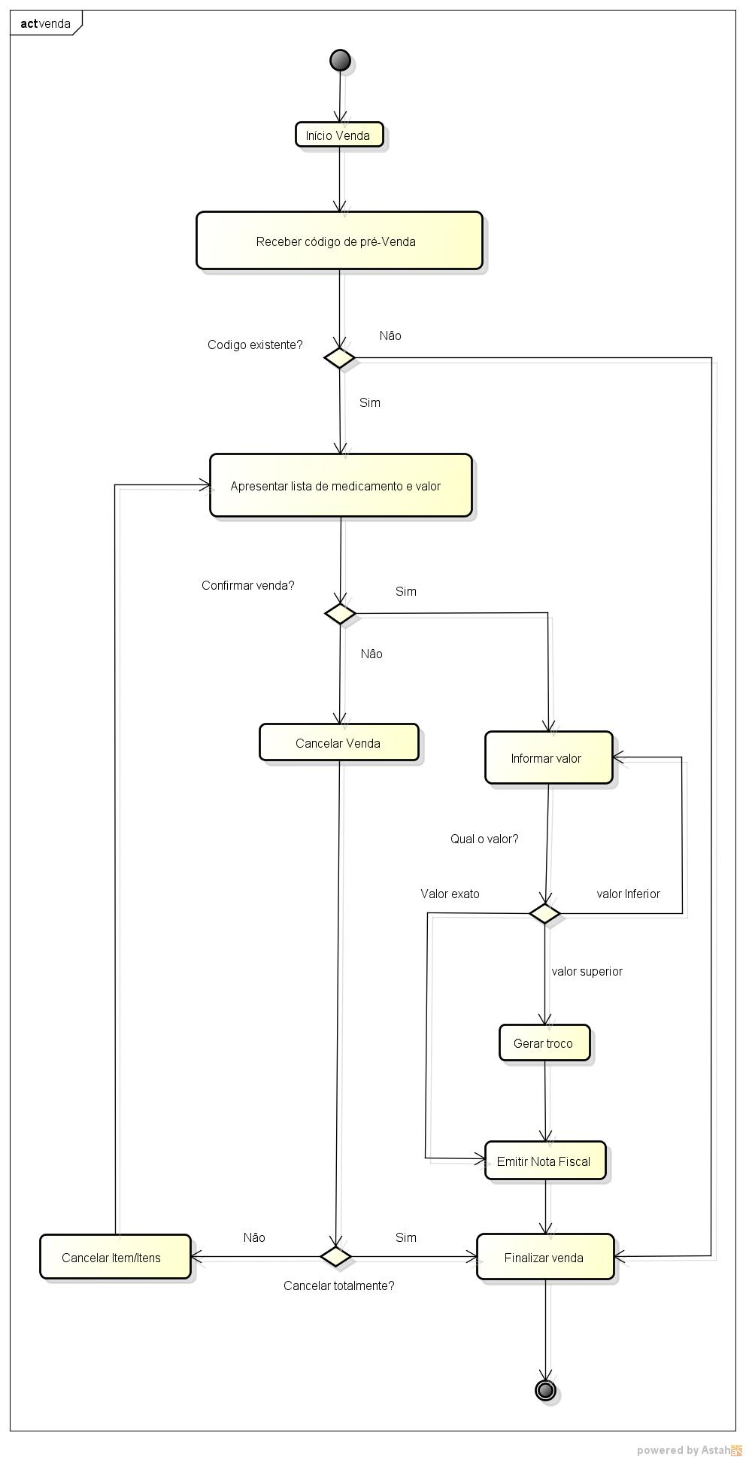

**ANEXO C – DIAGRAMA DE CASO DE USO**

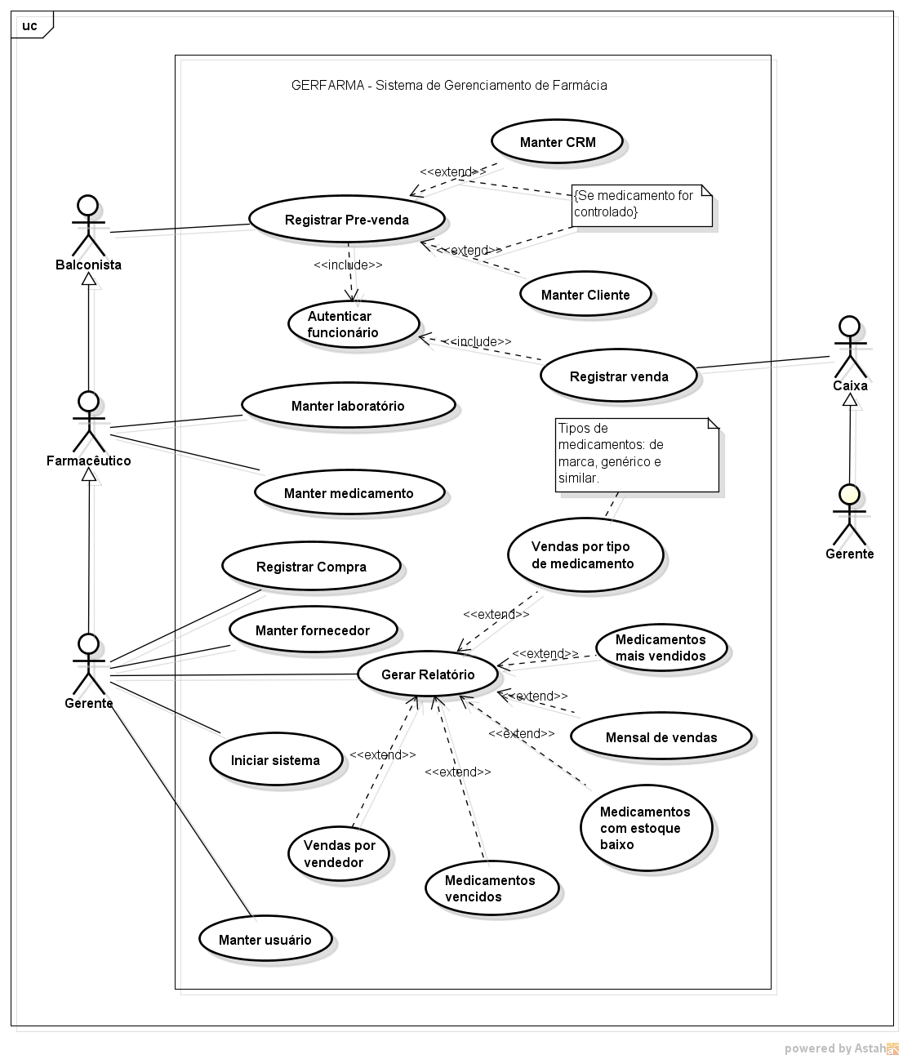

**ANEXO D – DIAGRAMA DE CLASSES**

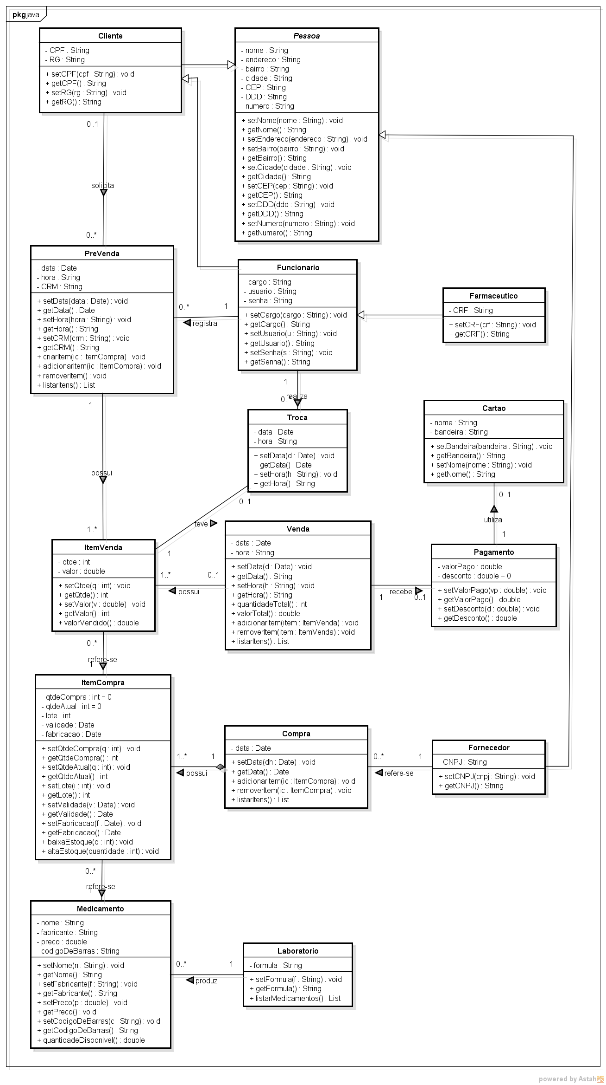

**ANEXO E - PROJETO LÓGICO DE BANCO DE DADOS**

